阎良区聚宝小学运动场改造项目
政府采购需求书（工程类）
序号 | 关键事项 | 说明和要求
1 | 采购预算 | 人民币 1440240.07 元  仅指与本次采购标的直接相关的费用，前期勘察费、设计费等已发生的费用，以及监理费、接口费等为未来预留费用，不应当包含在本项目采购预算内，甲方须向本级财政部门经费业务处室申请办理经费剥离手续。
2 | 最高限价 | 人民币 1422395.86 元  供应商投标报价高于最高限价的则其投标文件将按无效投标文件处理。
3 | 暂列金  或暂估价 | 暂列金：人民币 67306.13 元  专业工程暂估价：人民币 0 元
4 | 图纸 | ●有图纸，图纸与工程量清单不一致时以 工程量清单 为准。  ○无图纸
5 | 项目性质 | ●专门面向中小企业采购  仅允许中小企业或小型、微型企业参与投标。
5 | 项目性质 | ○非专门面向中小企业采购  对符合《政府采购促进中小企业发展管理办法》（财库〔2020〕46号）规定的小微企业（监狱企业视同小型、微型企业）的报价给予/%（3%-5%）的扣除（当采用招标方式时，实际上是对其价格分给予一定比例的增加），用扣除后的价格参加评审。
6 | 对供应商的  资格要求 | (1)供应商须具有独立承担民事责任能力的法人、其他组织或自然人，提供营业执照/事业单位法人证书/非企业专业服务机构执业许可证/自然人身份证。  (2)供应商应授权合法的人员参加磋商全过程，其中法定代表人直接参加磋商的，须出具法人身份证复印件，并与营业执照上信息一致。法定代表人授权代表参加磋商的，须出具法定代表人授权书。  (3)投标人须提供2024年度或2025年度经审计的财务报告（至少包括审计报告、资产负债表、现金流量表、利润表及附注，成立时间至提交投标文件截止时间不足一年的可提供成立后任意时段的资产负债表）或提交投标文件截止时间三个月内其基本账户开户银行出具的资信证明（附基本存款账户信息）；  (4)投标人提交投标文件截止时间前一年内至少一个月的纳税证明或完税证明，纳税证明或完税证明上应有代收机构或税务机关的公章或业务专用章。（依法免税的供应商应提供相应文件证明）；  (5)投标人提交投标文件截止时间前一年内至少一个月的社会保障资金缴存单据或社保机构开具的社会保险参保缴费情况证明，单据或证明上应有社保机构或代收机构的公章或业务专用章。（依法不需要缴纳社会保障资金的供应商应提供相应文件证明）；  (6)供应商须具备建设行政主管部门颁发的建筑工程施工总承包三级及以上资质，同时具有有效的安全生产许可证。  (7)证书等级：二级及以上注册建造师资格 专业：建筑工程专业 补充说明：拟派本工程项目经理须具备建筑工程专业二级及以上注册建造师资格，同时具有合格有效的安全生产考核合格证（B证）,本单位注册且无在建工程。  (8)本项目不接受联合体磋商，单位负责人为同一人或者存在控股、管理关系的不同单位不得同时参加磋商，提供承诺或相关说明并加盖公章。
7 | 是否接受  联合体投标 | ○接受  对于联合体协议或者分包意向协议约定小微企业的合同份额占到合同总金额30%以上的，对联合体或者大中型企业的报价给予/%（4%—6%）的扣除（当采用招标方式时，实际上是对其价格分给予一定比例的增加），用扣除后的报价参加评审。
7 | 是否接受  联合体投标 | ●不接受
8 | 履约保证金 | 占政府采购合同金额的/%  履约保证金的数额不得超过政府采购合同金额的5%；对于单价合同，其数额不得超过采购预算的5%
8 | 履约保证金 | ○由采购单位自行收退  ○由代理机构负责收退
9 | 现场踏勘和集中答疑 | ○组织，集结地点为：_______________________  ●不组织
10 | 价格分比重 | 占总分值的30 %  政府采购法律法规未有明确限制。
11 | 合同类型 | ○总价  ●综合单价（适用于采购数量不定的情形）  ○其他：___________________________
12 | 争议解决途径 | ●向有管辖权的人民法院提起诉讼  ○向西安仲裁委员会提请仲裁  ○由供应商做出选择
13 | 联系方式 | 项目对接人： 杨小臣  联系电话： 13891991776  电子邮箱： /

需求框架（工程类）
一、项目概况
阎良区聚宝小学运动场改造项目主要包括拆除原有足球场地、跑道以及辅赛区面层至混凝土基层表面、拆除原有篮球场、羽毛球场地硅PU面层至混凝土基层表面、面层更新、运动场部分区域基层破损沉降需拆除并修复、运动场内原有铅球场地拆除,更新为跳远场地、运动场看台木座椅需更换、排水沟清淤、室外改造等。
二、工程内容和施工地点、计划工期、缺陷责任期、质量保修期
（一）工程内容：工程量清单及图纸的全部内容；
（二）工程地点：阎良区聚宝小学内。
（三）计划工期：自进场之日起40个日历日内竣工。
（四）缺陷责任期：质保期间履行好质保责任。
（五）质量保修期：见《建设工程质量管理条例》。
三、工程量清单和计价依据（可询问设计单位或评审单位）
（一）计价依据：
1、《建设工程工程量清单计价标准》（DB61/T5126—2025）、《房屋建筑与装饰工程工程量计算标准》（DB61/T5129—2025）、《市政工程工程量计算标准》（DB61/T5128—2025）；
2、《陕西省房屋建筑与装饰工程消耗量定额》2025、《陕西省市政工程消耗量定额》2025、《陕西省建设工程施工机械台班费用定额》2025、《陕西省建设工程施工仪器仪表台班费用定额》2025；
3、《陕西省房屋建筑与装饰工程基价表》2025、《陕西省市政工程基价表》2025；
4、材料价格参考2025年第12期《西安工程造价信息》(阎良区)及《陕西省工程造价管理信息》材料信息价并结合市场价计入；
5、本工程计价软件采用广联达计价软件GBQ7.0陕西地区7.5000.23.3；
6、其他相关资料；
7、室外改造需破除恢复原水泥混凝土路面220㎡（做法:20cmC25水泥混凝土路面；30cm3:7灰土基层）；
8、从W8井开始至W15井，需破除原管道，重新敷设新管道；
9、从W8井开始至W15井，需拆除原砖砌检查井，新做高刚度、高韧性、结构筋HDPE塑料检查井；
10、压力废水管道采用球墨铸铁管道DN150；
11、化粪池采用成品预制钢筋混凝土；
12、暂列金额67306.13元在其他项目费中计入；
13、招标代理服务费及工程量清单编制及计价18841.00在其他项目费中计入。
（二）工程量清单：

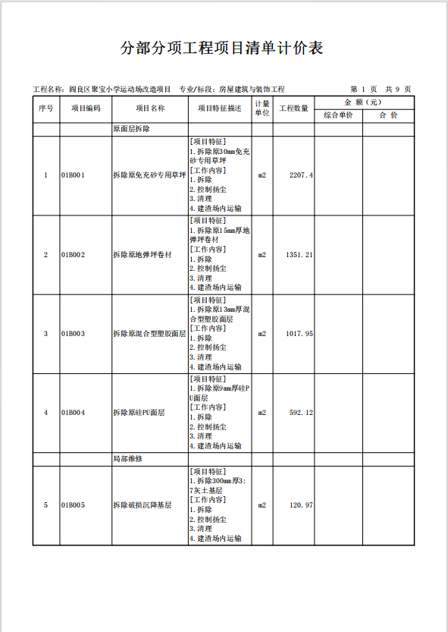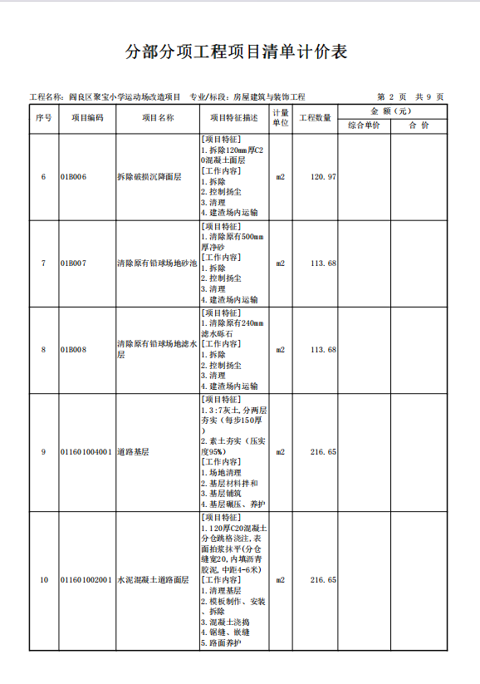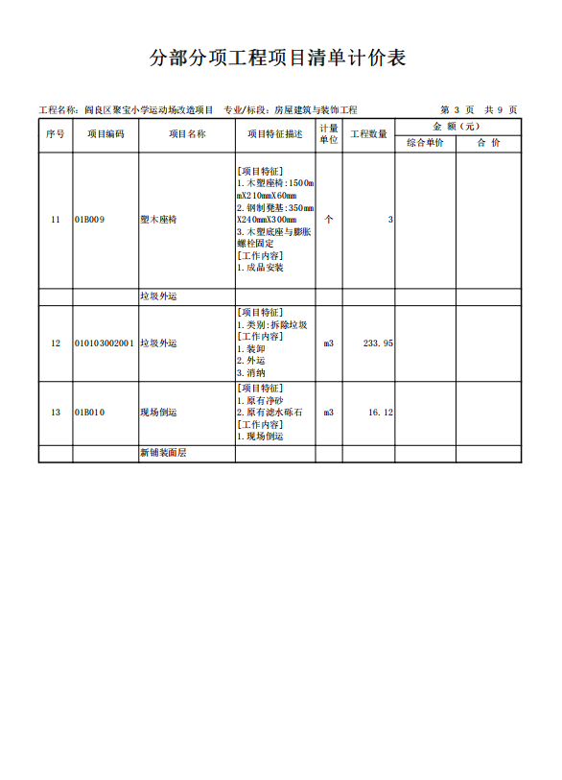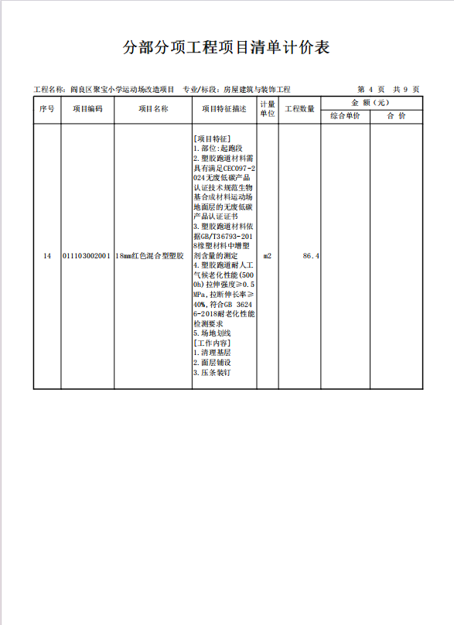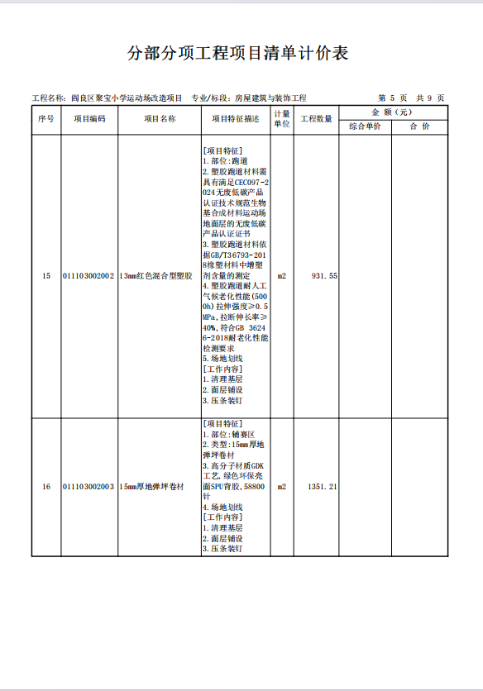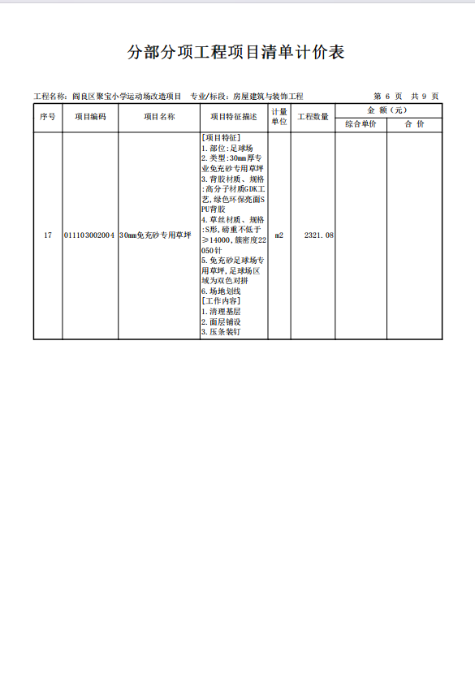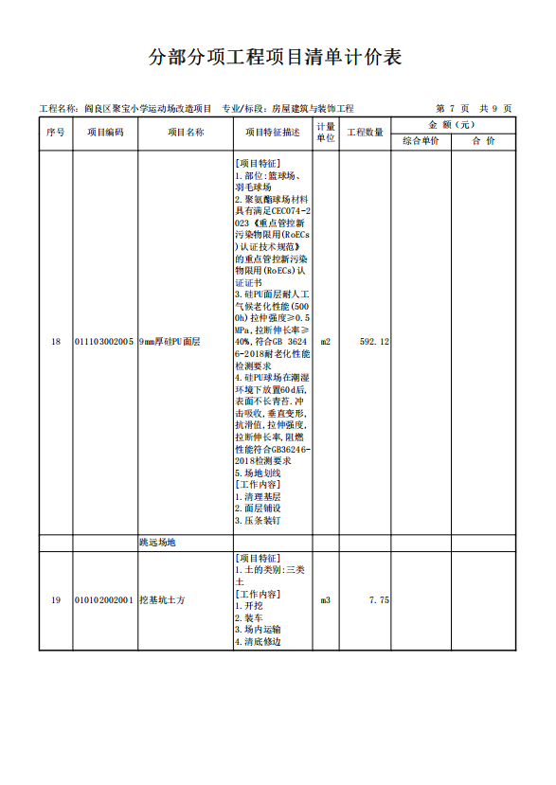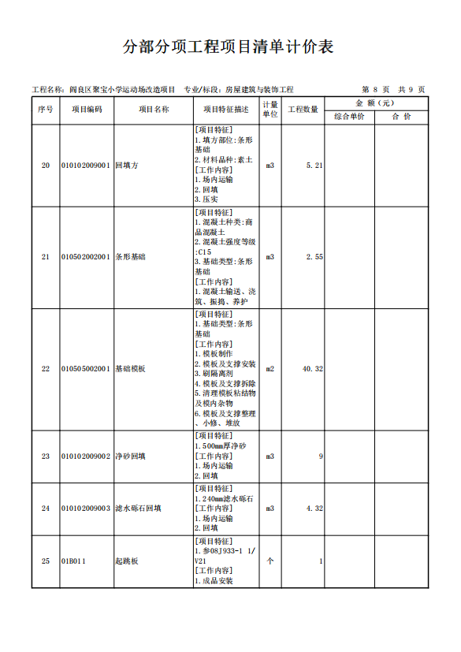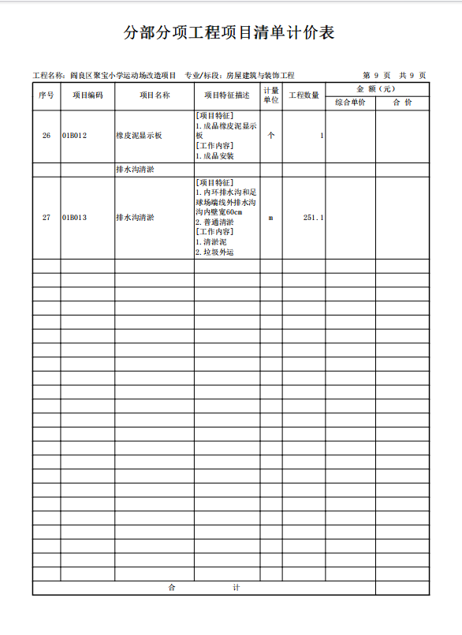

四、施工要求
在施工期间，中标供应商必须注意施工人员安全，加强安全措施，并对施工人员进行安全教育。施工人员必须持证上岗。因采购人工作的特殊性，要求中标供应商在施工中做到封闭性施工。
五、商务要求（如合同价款及结算方式等）
合同签订后，项目完成并验收合格后甲方向乙方支付合同款的 70%，待结算审计完成后甲方向乙方支付至项目结算价款的100%，乙方要在项目质保期间严格履行好质保责任。
六、其他

（一）对供应商的业绩要求。
具有2023年1月1日至今的类似项目业绩合同（以合同签订日期为准），投标响应文件中附有说明其业绩证明材料（业绩以合同为依据）。
（二）质量验收标准或规范
工程质量符合国家现行行业施工验收规范“合格”标准。
（三）违约责任
1、发包人承诺按照法律规定履行项目审批手续、筹集工程建设资金并按照合同约定的期限和方式支付合同价款。
2、承包人承诺按照法律规定及合同约定组织完成工程施工，确保具有合法的施工资质，保证工程质量和安全，不进行转包及违法分包，并在缺陷责任期及保修期内承担相应的工程维修责任。
3、发包人和承包人通过招投标形式签订合同的，双方理解并承诺不再就同一工程另行签订与合同实质性内容相背离的协议。
（四）与本工程相关的特别说明：
本项目前期已完成设计，则在申请项目时向财政部门预算主管处室申请，将设计费从采购预算中剥离。
项目监理费用偏低向采购监管部门申请自行采购或分散采购。

